Assignment 09
Programming

Thông tin chung:
Họ tên sinh viên: Bạch Minh Quang
MSSV: 202490077

  - CHUẨN BỊ
- Người học cần cài đặt sẵn Eclipse và môi trường Java11 trên máy cá nhân
- Clone project từ: https://github.com/leminhnguyen/AIMS-Student
  - NỘI DUNG CHI TIẾT

Bắt đầu với code sample
- Trước khi đến với bài học các bạn hãy xem qua một class có tên API.java khoảng 15-20p và hãy suy ngẫm các câu hỏi:
  - Class này mục đích là gì ?
  - Class này do ai viết ?
  - Sử dụng class này như thế nào ?
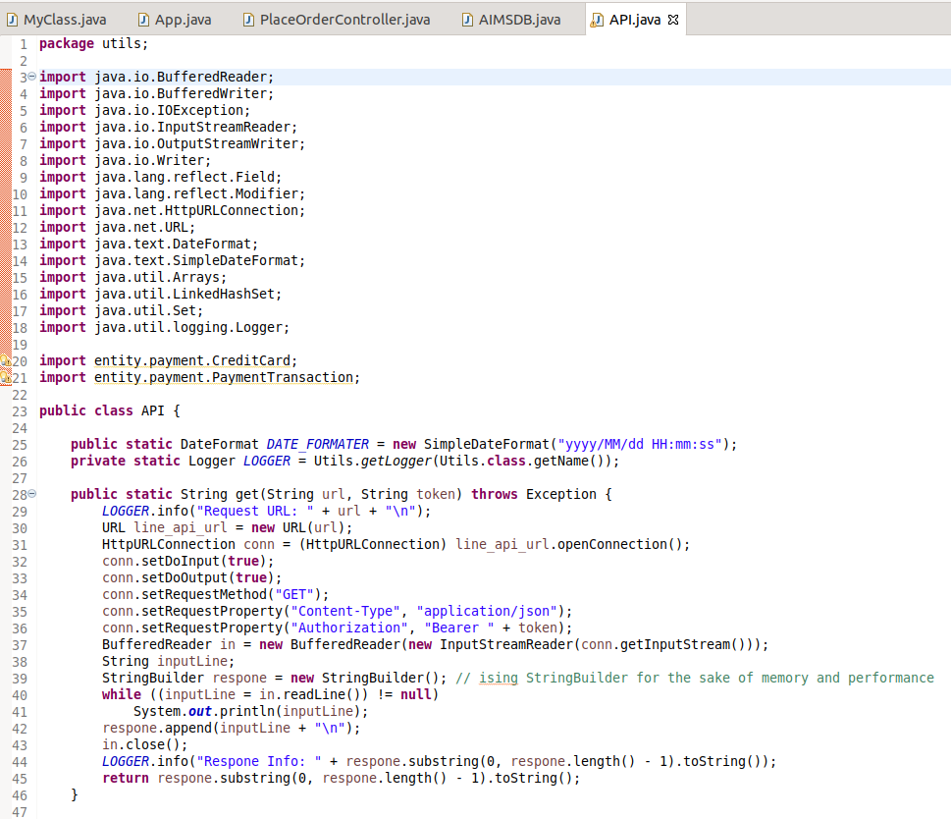
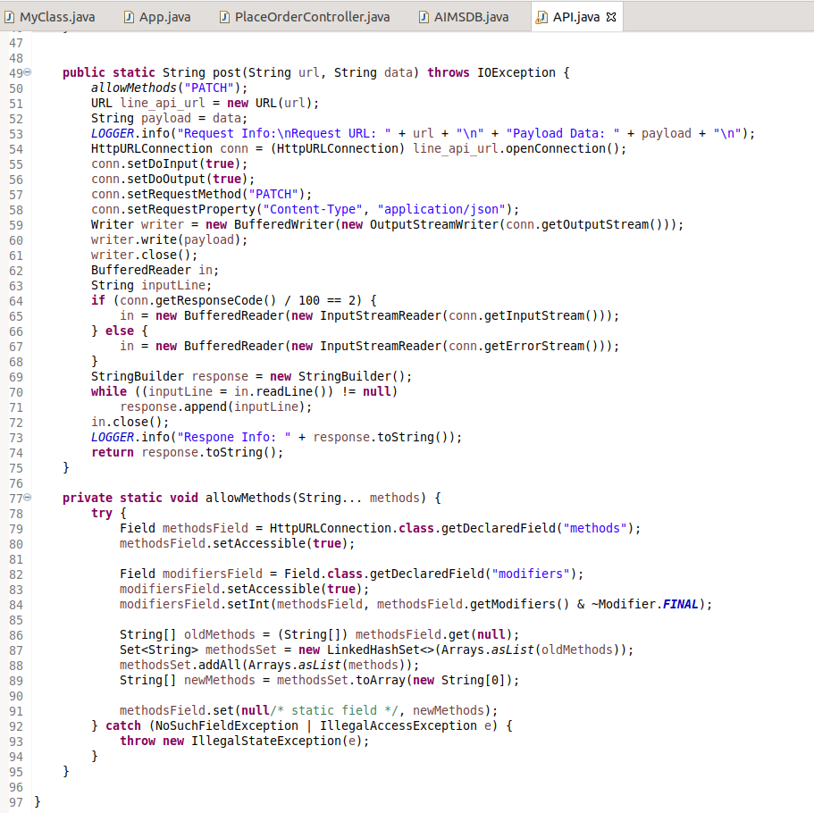
- Nếu như sau khi xem xong và bạn đảm bảo hiểu hết những gì viết viết trong class thì chắc hẳn bạn phải là một lập trình viên Java nhiều kinh nghiệm
- Tuy nhiên đa phần các bạn sẽ bị choáng ngợp và cảm thấy khó hiêu ở class khoảng gần 100 dòng này. Bạn sẽ không hiểu class này mục đích là gì, dùng như thế nào và ai viết
- Không những class trên gây khó hiểu mà nó đang còn tồn đọng nhiều vấn đề như tái cấu trúc, tối ưu code,..
- Vây bài học hôm nay sẽ giúp các bạn giải quyết từng vấn đề và bạn có thể áp dụng vào trong Project của mình

Làm quen với Javadoc
- Chắc hẳn trong chúng ta thì ai cũng đã nghe tới khái niệm như thêm comment hoặc documentation cho các class hoặc method mình viết
- Documentation là gì? Documentation đơn giản là các đoạn text được thêm vào trong mã nguồn của dự án phầm mềm với mục đích giải thích những cái bạn đang làm, thực hiện như thế nào và làm thế nào để sử dụng nó.
- Việc tạo thói quen thêm comment và documentation vào code thì có vai trò rất quan trọng, nó sẽ giúp cho người khác hiểu code của bạn, và cũng có thể là chính bạn sau này khi đọc lại code của mình. Hơn thế nữa việc thêm documentation vào code sẽ chứng tỏ bạn là một lập trình viên chuyên nghiệp.
- JAVADOC là documentation cho ngôn ngữ Java, mục đích chính của nó cũng là giúp cho bạn giải thích những đoạn code được viết. Việc thêm JAVADOC có thể thực hiện thủ công bằng cách gõ từng ký tự nhưng cũng có rất nhiều công cụ IDE hỗ trợ bạn tạo doc tự động như: Eclipse, intellij, VSCode,…
- Cú pháp của JAVADOC: các documentation của Java được đặt ở trong cặp /** */ và có thể thêm nhiều dòng trong giữa cặp dấu.
- JAVADOC thường được mô tả bởi các annotation (bắt đầu bởi @), một vài loại annotatio phổ biến trong JAVADOC
  - @author: chỉ tên tác giả của đoạn code hoặc có thể là người đóng góp nhiều nhất. Thường được áp dụng cho các level: class hoặc package
  - @param: Mô tả tham số truyền vào một phương thức hoặc constructor
  - @return: mô tả giá trị trả về của một class hoặc phương thức
  - @since: phiên bản mà thuộc tính được thêm vào
  - @throws: loại exception mà phương thức có thể tung ra
  - @deprecated: chỉ cho người khác biết là phương thức hoặc class này không còn được sử dụng nữa
  - {@link}: tạo liên kết tới những phương thức hoặc phần nội dung khác
- Người học có thể tham khảo chi tiết thêm những loại annotation Java cung cấp ở link sau: https://idratherbewriting.com/java-javadoc-tags/

Thực hành tạo Javadoc với Eclipse
- Import project vào Eclipse
- Mở Eclipse và import Project đã clone về máy, hoặc nếu bạn đã clone thì sử dụng git pull để lấy code mới nhất về nhánh master
- Mở class src/utils/API.java
- Tiếp theo chúng ta sẽ tiến hành thêm javadoc cho class và method ở trong class API.java này
- Thực hành thêm doc cho API class
- Để thêm doc vào trong Java code thông qua Eclipse thì chúng ta có 3 cách:
  - Gõ thủ công
  - Dùng thanh công cụ
  - Dùng các shortcuts
- Để thêm javadoc cho class, method hoặc attribute thông qua thanh công cụ thì ta sẽ click con trỏ chuột lên ngay bên trên class, method hoặc attribute đó. Sau đó click chuột phải -> Source -> Generate Element Comment
- Cách nhanh nhất để thêm java doc chính là thông qua shortcurt. Để thêm javadoc thì ta click chuột lên phía trên của class, method hoặc attribute sau đó gõ /** và ấn Enter, sau đó Eclipse sẽ tạo Javadoc tự động cho chúng ta
- Ví dụ với class API
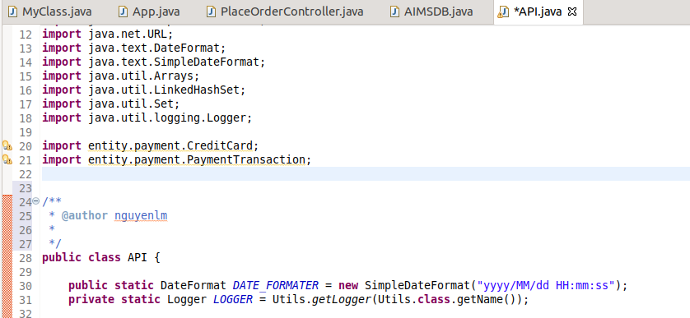
- Việc thêm javadoc ở trên mới cho class API chỉ là bước đầu và khá sơ khai, vậy nên chúng ta cần bổ sung thêm các thông tin khác như: mô tả, @version, ngày viết chương trình
- Việc thêm mô tả cho một class, method hoặc attribute nên để lên đầu của documentation. Sau khi thêm các thông tin ta sẽ có thông tin documentation như sau:
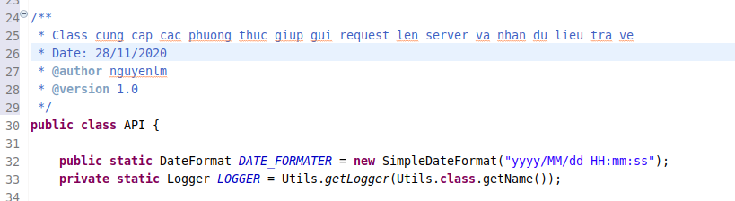
- Sau khi thêm documentation cho class API thì chúng ta đã có một cái nhìn tổng quan về mục đích của class này . Tiếp theo chúng ta sẽ tiếp tục thêm documentation cho các attribute và method
- Attributes
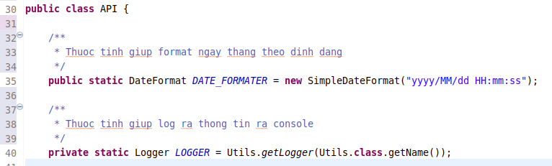
- get method
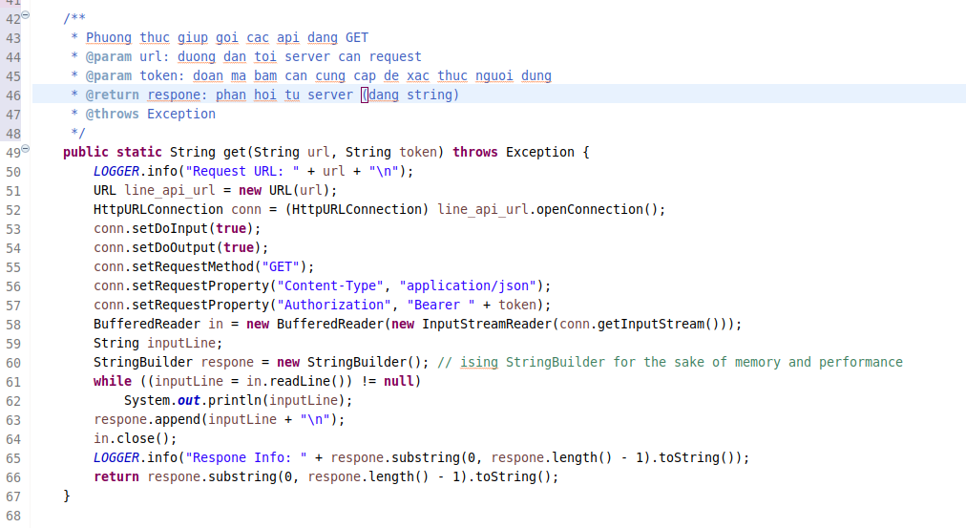
- post method
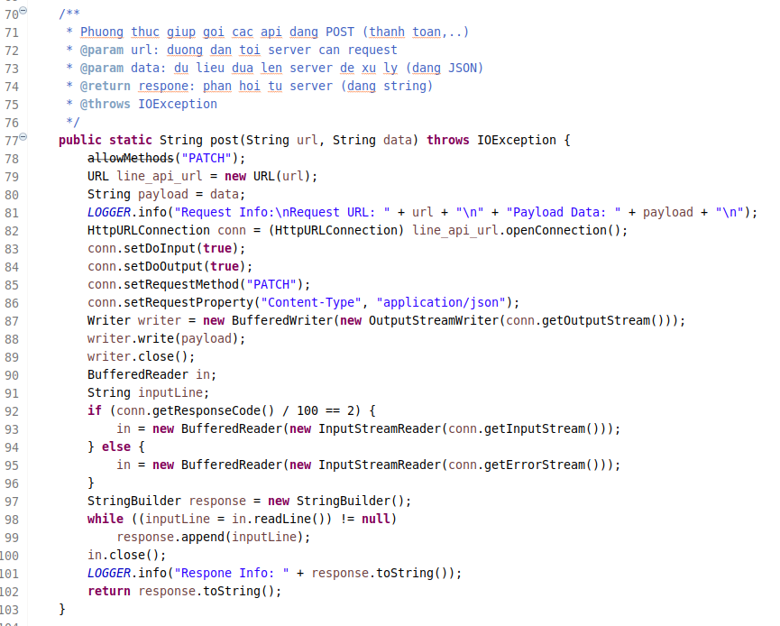

- allowMethods
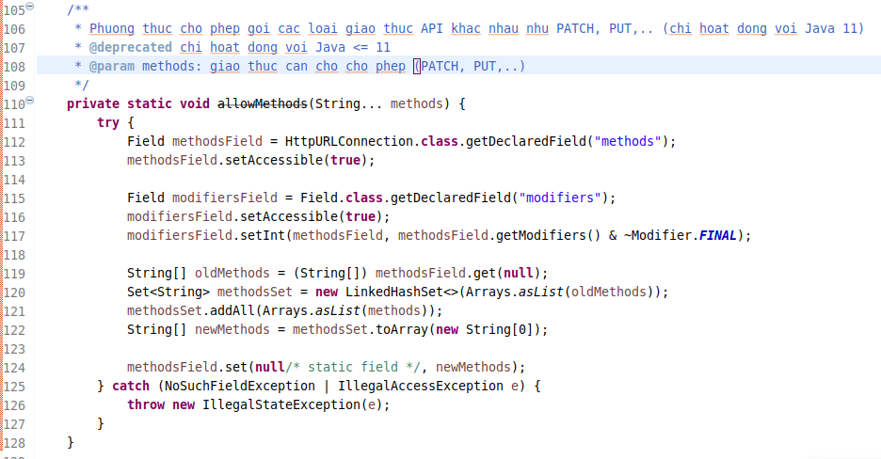
- Thực hành thêm comment cho các phương thức
  - Để làm rõ hơn các câu lện trong từng method thì chúng ta có thể thêm comment (//) vào trong các method như sau
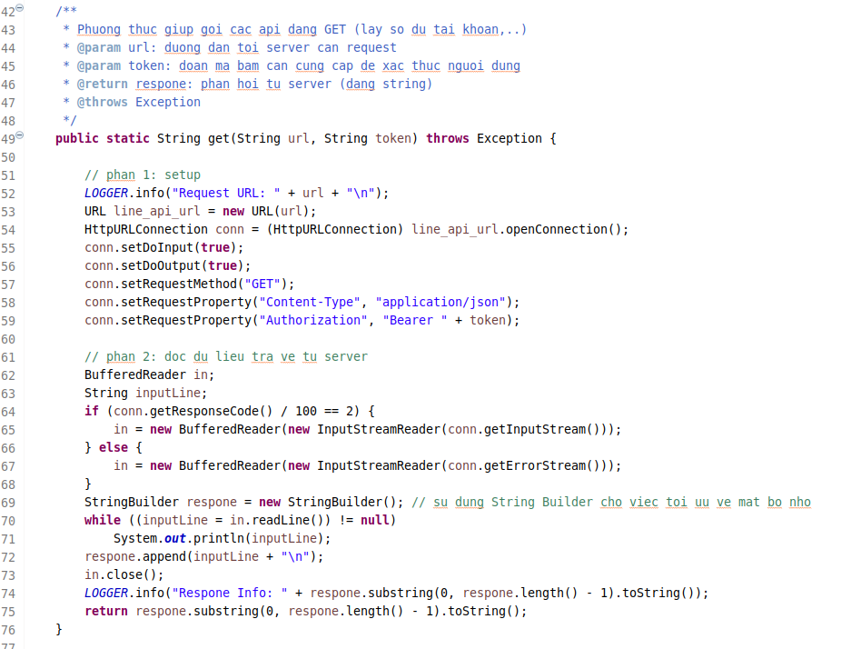
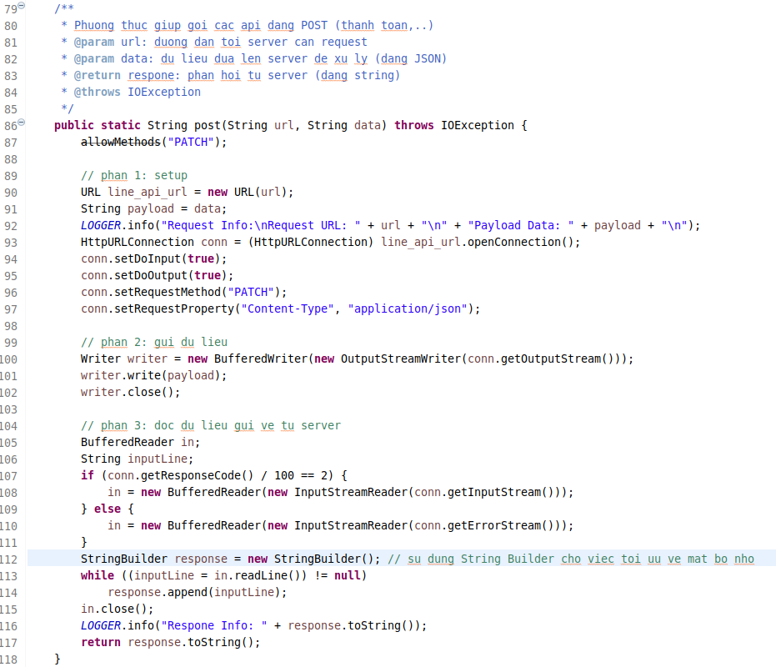

Làm quen với refactoring

- Mục đích của refactoring
- Refactoring là việc thay đổi hoặc tái cấu trúc lại mã nguồn nhằm mục đích chuyển code rối rắm (mess code) về dạng code dễ hiểu hơn (clean code).
- Refactoring giúp cho việc bảo trì một cách dễ dàng, giảm bớt đi sự phức tạp rườm rà từ đó giúp chúng ra dễ quản lý mã nguồn và đưa được product của mình ra thị trường một cách nhanh chóng
- Khi nào cần refactoring code
- Khi code trong project của mình bị lặp đi lặp lại nhiều lần
- Khi code quá rườm rà, dài dòng, khó hiểu và khó thêm thuộc tính mới
- Trong quá trình fix bug, khi chúng ta liên tục gặp phải bugs thì việc refactoring cho code cleaner hơn sẽ giúp chúng ta nhận diện ra những vấn đề trong code
- Trong quá trình review code trước khi đưa ra sản phẩm, đây có thể là cơ hội cuối cùng để tinh chỉnh code trước khi đưa ra sản phẩm
- Một vài loại refactoring phổ biến
- Extract method: phương pháp này có nghĩa là nếu như bạn thấy đoạn code nào đó lặp đi lặp lại nhiều lần trong các phương thức khác thì hãy tách đoạn code đó ra thành một phương thức riêng
- Extract class: đây là cách làm tương tự như extract method nhưng ở mức độ class, những phương thức nào có liên quan tới nhau và hay được sử dụng thì chúng ta có thể tách ra một class khác và tái sử dụng bằng cách kế thừa hoặc kết tập

Thực hành refactoring code với class API
- Nhận diện vấn đề
- Đây là thời điểm chúng ta sẽ quay lại với class API phía trên, nếu chúng ta để ý kỹ chúng ta sẽ thấy 2 phương thức get và post có nhiều phần chung được phân tách như sau:
- Sau khi nhìn lại 2 methods và có sự phân cách giữa các dòng chúng ta sẽ thấy giữa 2 phương thức post và get này có các đoạn code chung như setup connection và đọc dữ liệu trả về từ server,
- Ta có thể tiến hành refactor đoạn mã nguồn này bằng cách chọn đoạn mã nguồn cần extract, ấn chuột phải, chọn Refactor Extract method.
- Thực hành refactoring
- Chúng ta sẽ tiến hành trích xuất 2 phương thức đặt tên là setupConnection và readResponse
- Code chúng ta sau khi refactoring sẽ như sau
  - setupConnection()
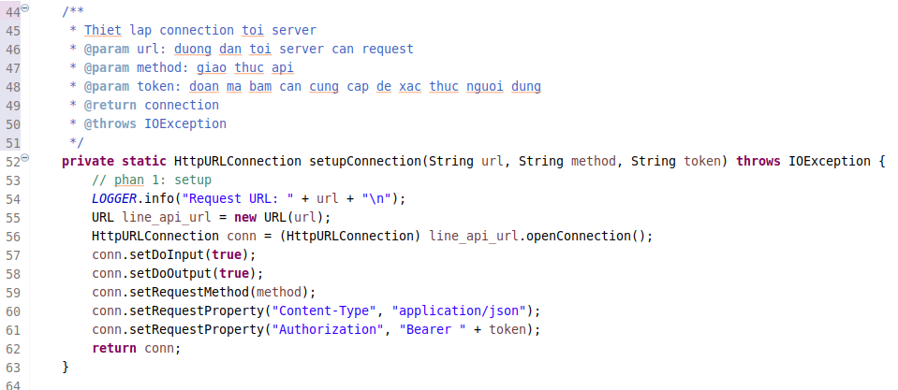
  - ReadResponse()
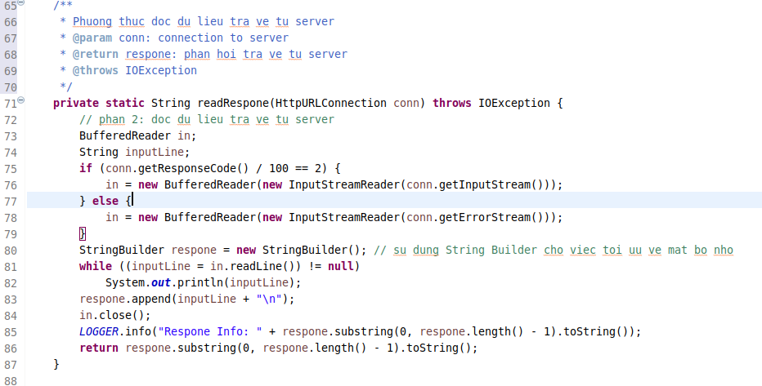
- Khi đó 2 phương thức get và post sẽ còn lại như sau
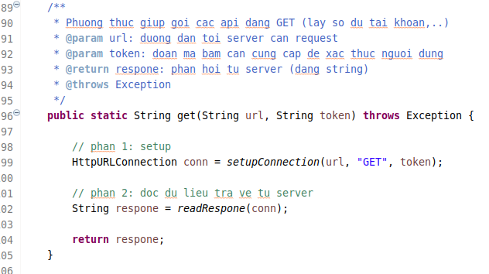
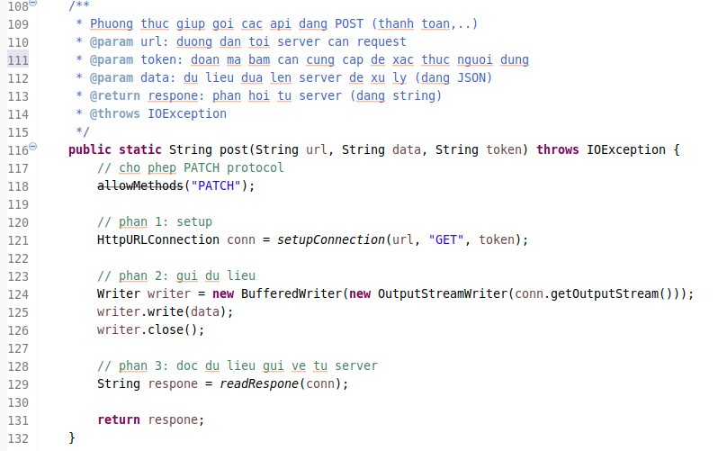

BÀI TẬP
- Thực hành thêm javadoc cho các class, method và attribute cho UC Place Rush Order. Sau đó tiến hành review code và refactoring lại những điểm code chưa hợp lý (lưu ý cần chỉ rõ cần refactoring ở điểm nào và tại sao)
Trả lời:

1. Phạm vi và luồng xử lý
Mã nguồn đối chiếu là project AIMS được dẫn trong đề (src/controller/PlaceOrderController.java, src/entity/cart, src/entity/order, src/entity/invoice và src/controller/PaymentController.java). Luồng hiện có bắt đầu từ giỏ hàng, đi qua giao hàng và hóa đơn, rồi mới thanh toán.
Bước 1 — CartScreenHandler.requestToPlaceOrder() kiểm tra giỏ có hàng hay không, gọi PlaceOrderController.placeOrder() để kiểm tra tồn kho, rồi tạo Order từ các CartMedia.
Bước 2 — ShippingScreenHandler.submitDeliveryInfo() thu thập họ tên, số điện thoại, địa chỉ, tỉnh/thành và hướng dẫn giao hàng; controller xử lý dữ liệu và tính phí vận chuyển.
Bước 3 — InvoiceScreenHandler.setInvoiceInfo() hiển thị thông tin giao hàng, tiền hàng và phí vận chuyển; số tiền trên hóa đơn được chuyển sang màn hình thanh toán.
Bước 4 — PaymentController.payOrder() tạo CreditCard và gọi subsystem thanh toán; PaymentScreenHandler hiển thị kết quả giao dịch.
Trong các lớp nghiệp vụ đã đối chiếu, use case đang được cài đặt như Place Order thông thường; chưa có thuộc tính hoặc quy tắc riêng cho Rush Order. Javadoc dưới đây mô tả luồng đang có. Nếu Rush Order cần thời hạn giao hoặc phụ phí riêng, phải xác định điều kiện áp dụng và cách tính trước khi bổ sung nghiệp vụ.

2. Bổ sung Javadoc
Javadoc đặt ngay phía trên khai báo lớp, thuộc tính, constructor và method. Mỗi method cần mô tả mục đích; dùng @param cho tham số, @return cho giá trị trả về, @throws cho điều kiện phát sinh ngoại lệ và {@link ...} để liên kết các lớp liên quan. Giữ nguyên @author của tác giả hiện có trong project; không đổi thành tên người viết phần tài liệu.

2.1. Ví dụ cho PlaceOrderController
/**
* Điều phối bước xác nhận đơn hàng và tạo dữ liệu giao hàng, hóa đơn.
* Liên kết giỏ hàng với Order và Invoice trong use case đặt hàng.
*
* @author nguyenlm
*/
public class PlaceOrderController extends BaseController {
/** Ghi nhận sự kiện nghiệp vụ; không ghi dữ liệu cá nhân của người nhận. */
private static final Logger LOGGER = ...;
/**
* Kiểm tra tồn kho trước khi cho phép tạo đơn hàng.
* @throws SQLException nếu không thể đọc dữ liệu tồn kho
* @throws MediaNotAvailableException nếu có mặt hàng không đủ số lượng
*/
public void placeOrder() throws SQLException { ... }
/**
* Tạo Order cùng các dòng OrderMedia từ nội dung giỏ hiện tại.
* @return đơn hàng mới, chưa có thông tin giao hàng
*/
public Order createOrder() { ... }
Ví dụ trên là nội dung Javadoc đề xuất sau khi bỏ khai báo SQLException không cần thiết khỏi createOrder(). Các TODO còn chưa triển khai được ghi rõ ở phần review, không mô tả chúng như chức năng đã chạy.

2.2. Ví dụ Javadoc cho lớp dữ liệu và method có tham số
/**
* Một mặt hàng trong dòng đơn hàng.
*/
public class OrderMedia {
/** Mặt hàng được đặt. */
private Media media;
/** Số lượng mặt hàng trong dòng đơn hàng. */
private int quantity;
/** Đơn giá của một mặt hàng tại thời điểm đặt. */
private int price;
}

/**
* Tạo hóa đơn từ đơn hàng đã lập.
* @param order đơn hàng cần lập hóa đơn
* @return hóa đơn gắn với đơn hàng
*/
public Invoice createInvoice(Order order) { ... }
Các mẫu này minh họa Javadoc ở cấp lớp, thuộc tính và method có tham số. Khi áp dụng cho từng method, chỉ ghi @param, @return và @throws phù hợp với chữ ký và hành vi thực tế; phần dưới đây liệt kê phạm vi lớp cần tài liệu hóa.

2.3. Danh mục lớp, thuộc tính và method cần tài liệu hóa
PlaceOrderController — Lớp điều phối đặt hàng. LOGGER ghi sự kiện nghiệp vụ. placeOrder() kiểm tra tồn kho (@throws SQLException); createOrder() tạo Order từ CartMedia (@return Order); createInvoice(Order) tạo Invoice (@param order, @return Invoice); processDeliveryInfo(HashMap) hiện dùng kiểu thô; sau refactor dùng Map<String,String>. validateDeliveryInfo(HashMap<String,String>) kiểm tra các trường; validatePhoneNumber(String), validateName(String), validateAddress(String) trả về kết quả hợp lệ; calculateShippingFee(Order) trả phí vận chuyển. Với method xác thực, ghi rõ quy tắc và @return true khi hợp lệ. Với lỗi nhập liệu, tài liệu hóa InvalidDeliveryInfoException.
Cart — Giỏ dùng chung trong phiên hiện tại. lstCartMedia là danh sách CartMedia; cartInstance là instance dùng chung. Tài liệu hóa getCart() (@return Cart), addCartMedia(CartMedia), removeCartMedia(CartMedia), getListMedia() (@return List<CartMedia>), emptyCart(), getTotalMedia() (@return tổng số sản phẩm), calSubtotal() (@return tổng tiền hàng), checkAvailabilityOfProduct() (@throws SQLException và MediaNotAvailableException), checkMediaInCart(Media) (@return CartMedia hoặc null).
CartMedia — Một mặt hàng và số lượng trong giỏ. media là sản phẩm; quantity là số lượng; price là đơn giá. Tài liệu hóa constructor rỗng và constructor nhận Media, Cart, quantity, price; get/setMedia, get/setQuantity, get/setPrice và toString(). Cart trong constructor hiện không được dùng, nên bỏ tham số này khi refactor.
Order — Đơn hàng đang lập. shippingFees là phí giao hàng; lstOrderMedia là các dòng hàng; deliveryInfo là thông tin người nhận. Tài liệu hóa hai constructor, addOrderMedia/removeOrderMedia, get/setlstOrderMedia, get/setShippingFees, get/setDeliveryInfo và getAmount(). Ghi rõ getAmount() gồm tiền hàng cộng VAT; phí vận chuyển được cộng ở bước tạo hóa đơn.
OrderMedia — Một dòng trong đơn. media là mặt hàng; quantity là số lượng; price là đơn giá tại thời điểm đặt. Tài liệu hóa constructor, get/setMedia, get/setQuantity, get/setPrice và toString(); giải thích giá trị dòng là price nhân quantity.
Invoice — Hóa đơn gắn với một Order. order lưu đơn hàng; amount lưu tổng tiền phải thanh toán. Tài liệu hóa constructor rỗng, Invoice(Order), getOrder(), setAmount(int), getAmount() và saveInvoice(). Nếu saveInvoice() chưa lưu dữ liệu thì ghi rõ đây là TODO.
PaymentController — Điều phối thanh toán. card là thẻ được tạo từ dữ liệu nhập; interbank là cổng thanh toán. Tài liệu hóa getExpirationDate(String) (định dạng đầu vào mm/yy, trả về mmyy, @throws InvalidCardException), payOrder(int,String,String,String,String,String) (@param cho số tiền, nội dung và thông tin thẻ; @return kết quả thanh toán), emptyCart().
CreditCard — Dữ liệu thẻ dùng cho giao dịch. cardCode là số thẻ; owner là chủ thẻ; cvvCode là mã bảo mật; dateExpired là hạn thẻ. Tài liệu hóa constructor và từng thuộc tính, nhắc không ghi số thẻ/CVV vào log.
PaymentTransaction — Kết quả giao dịch từ subsystem. errorCode là mã lỗi; card là thẻ liên quan; transactionId là mã giao dịch; transactionContent là nội dung; amount là số tiền; createdAt là thời điểm. Tài liệu hóa constructor và getErrorCode(); chỉ bổ sung getter cho trường nào thực sự cần công khai.
CartScreenHandler — Màn hình giỏ hàng. Tài liệu hóa các trường FXML aimsImage, pageTitle, vboxCart, shippingFees, labelAmount, labelSubtotal, labelVAT, btnPlaceOrder; constructor; getLabelAmount(), getLabelSubtotal(), getBController(), requestToViewCart(BaseScreenHandler), requestToPlaceOrder(), updateCart(), updateCartAmount() và displayCartWithMediaAvailability(). Ghi @param/@throws cho requestToViewCart và requestToPlaceOrder.
ShippingScreenHandler — Màn hình nhập địa chỉ. Tài liệu hóa screenTitle, name, phone, address, instructions, province và order; constructor; initialize(URL,ResourceBundle); submitDeliveryInfo(MouseEvent) (@throws IOException, SQLException và ngoại lệ xác thực); getBController(); notifyError(). Nêu rõ instructions là tùy chọn nếu đó là quy tắc nghiệp vụ.
InvoiceScreenHandler — Màn hình xác nhận hóa đơn. Tài liệu hóa LOGGER, invoice, các nhãn pageTitle/name/phone/province/address/instructions/subtotal/shippingFees/total và vboxItems; constructor; setInvoiceInfo(); confirmInvoice(MouseEvent) (@throws IOException).
PaymentScreenHandler — Màn hình thanh toán. Tài liệu hóa btnConfirmPayment, loadingImage, invoice, pageTitle, cardNumber, holderName, expirationDate, securityCode; hai constructor; confirmToPayOrder() (@throws IOException). Mô tả rõ thời điểm giỏ được xóa phải phụ thuộc kết quả thành công.
ResultScreenHandler — Màn hình kết quả giao dịch. result và message lưu nội dung kết quả; resultLabel/messageLabel hiển thị thông báo; pageTitle và okButton là điều khiển giao diện. Tài liệu hóa constructor và confirmPayment(MouseEvent) (@throws IOException).
InvalidDeliveryInfoException / PlaceOrderException — Mỗi lớp cần mô tả tình huống sử dụng; serialVersionUID là định danh phiên bản tuần tự hóa; hai constructor mô tả cách tạo ngoại lệ rỗng hoặc có message.
Các thuộc tính FXML private vẫn cần mô tả nếu tên biến không đủ cho người bảo trì hiểu vai trò. Không cần thêm @return cho method void; không thêm @param cho method không có tham số; tránh @throws ngoại lệ mà method không thể phát sinh.

3. Nhận xét và refactoring đề xuất
1) Xác thực thông tin giao hàng chưa hoạt động —PlaceOrderController.validateDeliveryInfo() đang rỗng; validatePhoneNumber(), validateName() và validateAddress() đều TODO và luôn trả false; processDeliveryInfo() chỉ ghi log. Hoàn thiện kiểm tra bắt buộc, chuẩn hóa số điện thoại, kiểm tra địa chỉ/tỉnh thành, gom lỗi theo trường và ném InvalidDeliveryInfoException trước khi tạo hóa đơn. Không tính phí và không chuyển màn hình khi dữ liệu sai.
2) Tổng tiền hàng thiếu số lượng —Order.getAmount() cộng OrderMedia.getPrice() nhưng không nhân OrderMedia.getQuantity(). Cart.calSubtotal() và MediaHandler lại tính đơn giá nhân số lượng, nên hóa đơn có thể thấp hơn giỏ. Tách phép tính vào một OrderTotals/PriceCalculator dùng chung: tiền hàng = tổng(price × quantity), VAT tính một lần trên tiền hàng, tổng thanh toán = tiền hàng + VAT + phí vận chuyển. Dùng kiểu số nguyên an toàn hoặc BigDecimal và quy tắc làm tròn thống nhất cho VND.
3) Xóa giỏ dù thanh toán thất bại —PaymentScreenHandler gọi emptyCart() ngay sau confirmToPayOrder(); PaymentController biểu diễn thất bại bằng RESULT = PAYMENT FAILED! thay vì ném lỗi. Trả về PaymentResult có trạng thái thành công/thất bại; chỉ xóa giỏ khi giao dịch thành công để người dùng có thể sửa thông tin hoặc thử lại.
4) Phí vận chuyển không ổn định —PlaceOrderController.calculateShippingFee() tạo Random mới và chọn ngẫu nhiên 0–10% số tiền đơn. Cùng một đơn có thể có phí khác khi thử lại, không có căn cứ theo địa chỉ hoặc mức dịch vụ. Chuyển sang ShippingFeePolicy/ShippingService với quy tắc cấu hình rõ ràng; tách chính sách thường và nhanh sau khi chủ sản phẩm xác định SLA, vùng phục vụ và phụ phí Rush.
5) Collection raw và lộ trạng thái nội bộ —Cart.getListMedia() trả List thô và trả trực tiếp danh sách nội bộ; Order dùng List/HashMap raw ở một số chữ ký. Đổi sang List<CartMedia>, List<OrderMedia> và Map<String,String>; trả snapshot hoặc collection chỉ đọc thay vì cho màn hình sửa trực tiếp state của Cart. Đổi tên getlstOrderMedia/setlstOrderMedia và calSubtotal theo quy ước Java.
6) Log lộ dữ liệu cá nhân và lỗi khó truy vết —processDeliveryInfo() ghi info.toString(), trong đó có tên, số điện thoại và địa chỉ; CartScreenHandler còn in stack trace ra console. Chỉ log mã yêu cầu và trạng thái, che dữ liệu nhạy cảm; dùng logger có exception context và thông báo lỗi thân thiện cho người dùng.
7) PaymentController giữ state không cần thiết —card và interbank chỉ phục vụ trong một lần payOrder(). Chuyển thành biến cục bộ để controller an toàn hơn khi tái sử dụng; thay Map với khóa chuỗi RESULT/MESSAGE bằng PaymentResult có kiểu; bắt riêng lỗi parse securityCode và kiểm tra hạn thẻ theo cả tháng/năm.
Ưu tiên refactor theo thứ tự: chặn dữ liệu giao hàng sai; sửa phép tính tổng tiền; chỉ xóa giỏ khi thanh toán thành công; sau đó chuẩn hóa phí ship, kiểu dữ liệu và logging. Với Rush Order, trước hết cần thống nhất điều kiện nhận đơn gấp, thời gian cam kết, vùng hỗ trợ, cách tính phí và xử lý khi không đáp ứng được.

4. Nguồn mã đối chiếu
Repository được dẫn trong đề: https://github.com/leminhnguyen/AIMS-Student (hiện chuyển hướng tới leminhnguyen/Media-Store-JAVAFX, nhánh master). Các file đã đối chiếu gồm PlaceOrderController, Cart, CartMedia, Order, OrderMedia, Invoice, PaymentController, CreditCard, PaymentTransaction và các screen handler liên quan. Truy cập ngày 05/10/2026.
HẾT

